**العلامة**

**ابتدائية : ............................ الموسم الدراسي: 2024/2025**

**المستوى : الرابعة ابتدائي إختبار** الفصل الثالث : التربية التشكيلية

**اللقب: ............................ الاسم :...........................**

1- لَوِّنِ الرَّسْمَ بما تَراهُ مُناسِبًا

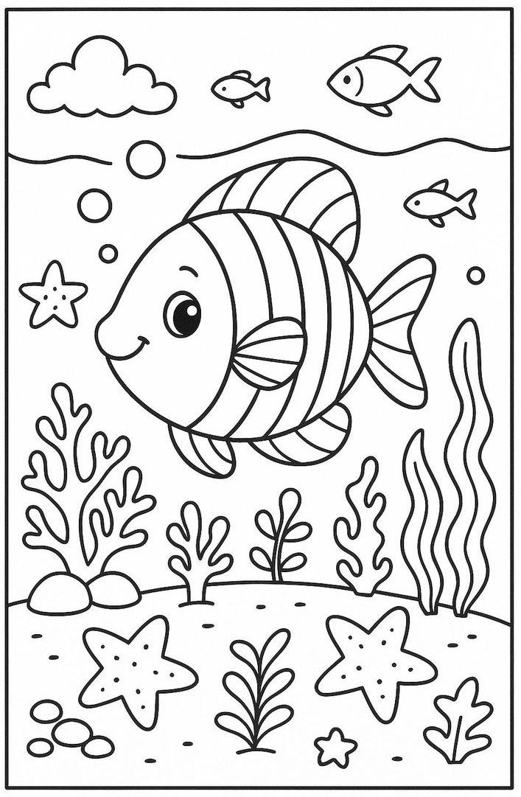

|  |  |
| --- | --- |
| **ابتدائية : .................................. الموسم الدراسي: 2024/2025**  **العلامة**  **المستوى : الرابعة ابتدائي (....) إختبار الفصل الثالث : التربية التشكيلية**  **اللقب: ............................... الاسم : ............................**    1- لَوِّنِ الرَّسْمَ بما تَراهُ مُناسِبًا | **ابتدائية : ................................ الموسم الدراسي: 2024/2025**  **العلامة**  **المستوى : الرابعة ابتدائي (....) إختبار الفصل الثالث : التربية التشكيلية**  **اللقب: ............................... الاسم : ............................**    1- لَوِّنِ الرَّسْمَ بما تَراهُ مُناسِبًا |